14.05.2020 г.
Тема занятия
1.Предпосылки и значение образования СССР. Принятие Конституции СССР 1924.
2.Практическое занятие №18. Достижения и противоречия нэпа, причины его свертывания.
Задание
Перейдите по ссылке, прослушайте две лекции по теме №1, законспектируйте теоретический материал, выполните практическую работу, ототографируйте и направьте на мое имя в группе ЮТК Вконтакте.
Ссылки.
https://yandex.ru/video/preview/?filmId=2812399423607321305&text=Инфоурок%20Предпосылки%20и%20значение%20образования%20СССР.%20Принятие%20Конституции%20СССР%201924.&path=wizard&parent-reqid=1589207552998515-1751723228083138166900299-production-app-host-sas-web-yp-109&redircnt=1589207560.1

https://yandex.ru/video/preview/?filmId=5144810645689209320&text=Инфоурок+Принятие+Конституции+СССР+1924.

Теоретический материал.
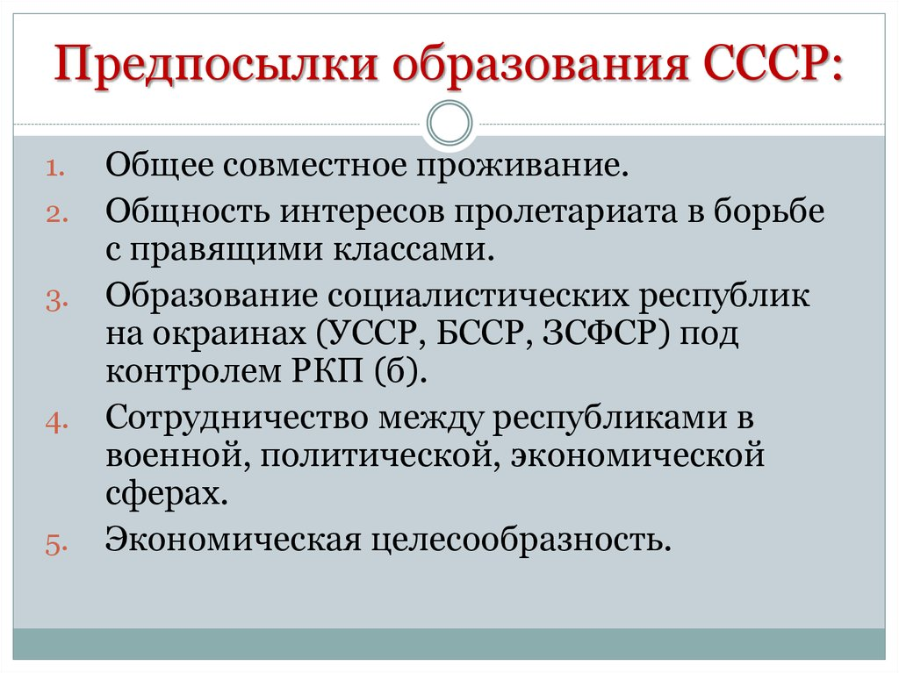

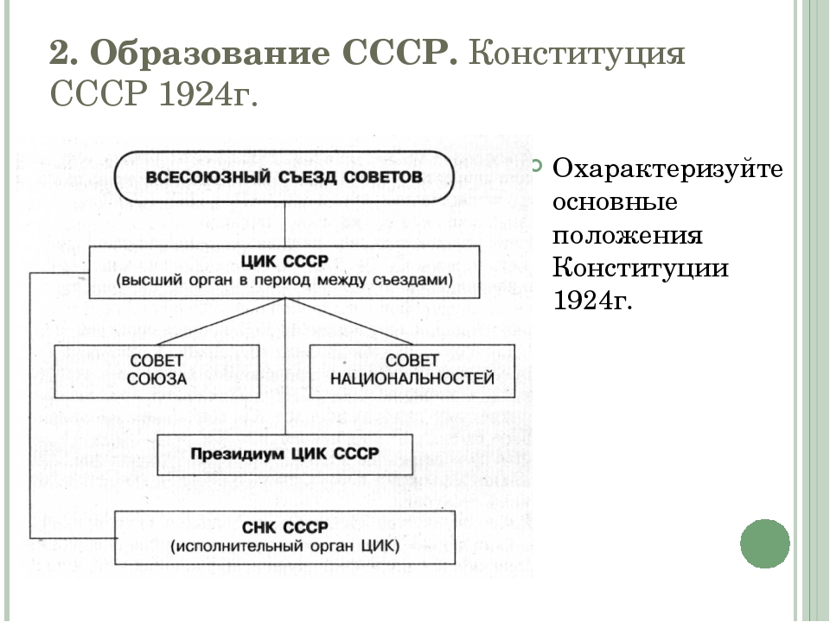

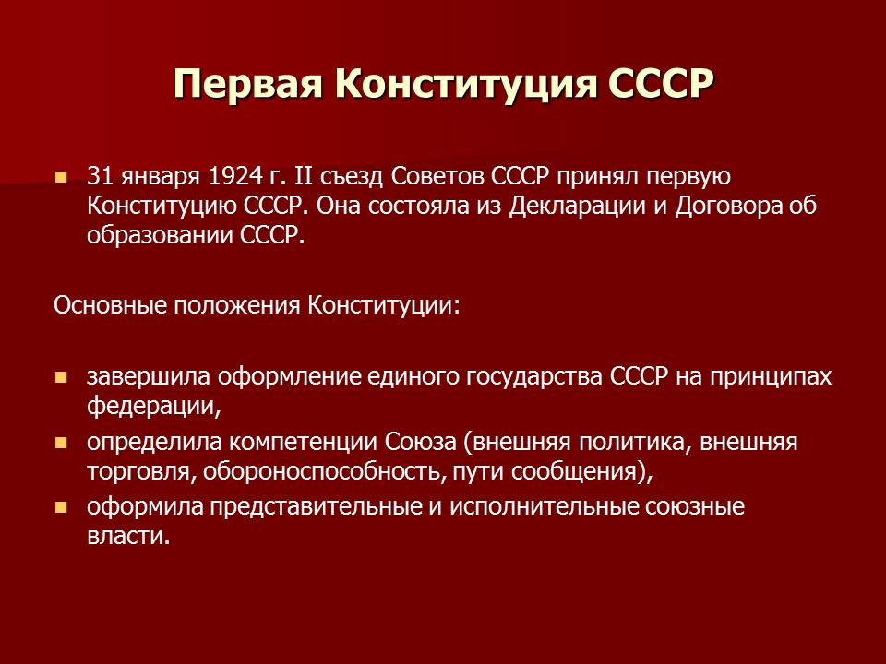
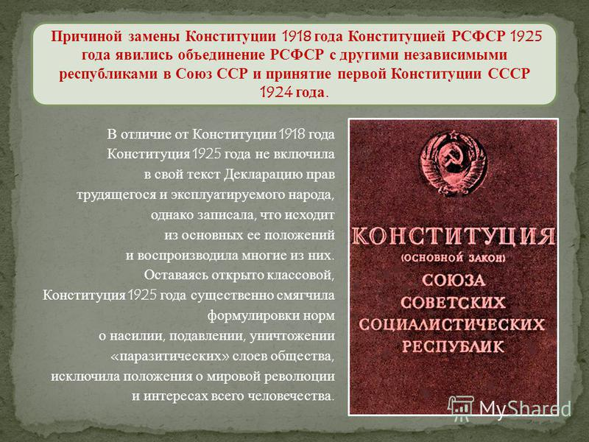

Тема №2. Практическое занятие №18. Достижения и противоречия нэпа, причины его свертывания.
Сущность нэпа.
Достижения и противоречия нэпа, причины его свертывания

Цель: определить цели, особенности и последствия новой экономической политики; способствовать формированию умений оперировать историческими понятиями и представлениями, систематизировать научный материал, раскрывать причины и итоги исторических процессов.
Учебно-методическое обеспечение: Артемов В.В. История для профессий и специальностей технического, естественно-научного, социально-экономического профилей: учебник для сред. проф. образования: в 2 ч. Ч.2/ В.В. Артемов, Ю.Н. Лубченков. - М., 2014; текст «Из книги Г. Уэллса «Россия во мгле»», текст «Из письма Вельского комитета РКП (б) Вологодскому губернскому комитету партии о реквизициях крестьянского семенного зерна от 3 апреля 1920 г.», текст «Из декрета ВЦИК», текст «Из произведения М.А.Булгакова».
Понятия для актуализации: нэп, продналог.
Важнейшие даты: 1921 г.
Задания:
- Ответьте на вопросы:
- В чем состояли причины перехода к нэпу?
- Сравните политику нэпа с политикой «военного коммунизма» (ответ оформите в виде таблицы):
Вопросы для сравнения | Военный коммунизм | Нэп

- Кратко охарактеризуйте противоречия нэпа.
- Сделайте вывод об итогах и значении нэпа для дальнейшего развития страны.
Задание по тексту 1:
Прочтите текст исторического источника и кратко ответьте на вопросы. Ответы предполагают использование информации из источника, а так же применение исторических знаний по курсу истории соответствующего периода.

Из книги Г. Уэллса «Россия во мгле»
«Магазины в Петрограде имеют самый жалкий и запущенный вид. Краска облупилась, витрины треснули... некоторые заклеены декретами... Это мёртвые магазины. Они никогда не откроются вновь. Сейчас, когда идёт отчаянная борьба за общественный контроль над распределением продуктов и за то, чтобы лишить спекулянтов возможности фантастически взвинчивать цены на остатки продовольствия, всё большие рынки Петрограда также закрыты... Трамваи... всегда битком набиты. Это единственный вид транспорта для простых людей, оставшихся в городе, унаследованный от капитализма. Во время нашего пребывания в Петрограде был введён бесплатный проезд. До этого билет стоил два или три рубля — сотая часть стоимости одного яйца... Прошлой зимой все деревянные дома были разобраны на дрова, и одни лишь их фундаменты торчат в зияющих провалах между каменными зданиями.
Люди обносились; все они, и в Москве, и в Петрограде, тащат с собой какие-то узлы. Когда идёшь в сумерках по боковой улице и видишь лишь спешащих бедно одетых людей, которые тащат какую-то поклажу, создаётся впечатление, что всё население бежит из города... в Петрограде насчитывалось 1 200 ООО жителей, сейчас их немногим больше 700 ООО, и число их продолжает уменьшаться. Многие вернулись в деревню; многие уехали за границу; огромное количество погибло, не вынеся тяжких лишений. Смертность в Петрограде — свыше 81 человека на тысячу; раньше она составляла 22 человека на тысячу, но и это было выше, чем в любом европейском городе. Рождаемость среди недоедающего и глубоко удручённого населения — 15 человек на тысячу; прежде она была почти вдвое больше».
1. Какой период в истории нашей страны описывает Г. Уэллс? Как называлась политика, проводимая советским правительством в данный период?
2. Используя текст источника и знания по истории, укажите не менее трёх характерных черт данной политики.
3. Используя текст источника и знания по истории, приведите не менее трёх последствий указанной политики.

Задание по тексту 2:
Прочтите текст исторического источника и кратко ответьте на вопросы. Ответы предполагают использование информации из источника, а так же применение исторических знаний по курсу истории соответствующего периода.

Из письма Вельского комитета РКП (б) Вологодскому губернскому комитету партии о реквизициях крестьянского семенного зерна от 3 апреля 1920 г.
«Выше нашего понимания события, происходящие в уезде. Защита интересов трудящихся, борьба с разрухой и прочее — теперь миф и обман. Это суровая действительность заставляет нас говорить так и вот почему. Несвоевременная реквизиция хлеба и совершенно непосильная в технике [в порядке изъятия хлеба] вызвала кошмарные явления... Когда мы, исполняя наряд в 220000 пудов, безусловно, должны были брать все семена, боясь будущего голода, всё население протестовало и подчинилось только грубой силе штыка. Налицо избиения многих крестьян прикладами, сажа-ние в холодные погреба-раздетых, угон последней коровы или лошади, са-жание в тюрьму по 50 человек зараз. Должны сказать, что в подавляющем большинстве такой террор выносят не кулаки и мародёры, а население, которое нам доверяло и шло навстречу во всех повинностях. Кто виновник таких явлений, черт знает! Но факт тот, что Центр определённо говорит, что не трогайте у населения семена. Но мы делаем наоборот, "не оставляй семян", так и есть. Из южного района (уезда), где указанные явления происходили больше всего, кто-то и где-то решил всё увезти, то есть весь хлеб жандармскими методами... хоть трава не расти, а всё возьмём. Мы, безусловно, пляшем на содрогающемся вулкане и стоим перед катастрофой октябрьских завоеваний».
Резолюция губернского комитета от 19 апреля 1920 г.: «Передать письмо в губисполком для принятия административных мер. Сообщить комитету, указать на нетактичность вмешательства во время острого продовольственного кризиса в план заготовительной кампании».
1. Укажите название экономической политики советской власти в названное время и хронологические рамки её проведения.
2. Используя текст документа, назовите не менее четырёх «жандармских» методов, использовавшихся властями для изъятия хлеба у крестьян.
3. В чём разница взглядов авторов письма и губернского комитета партии на причины жестоких методов выколачивания хлеба у сельского населения? Назовите не менее двух положений.

Задание по тексту 3:
Прочтите текст исторического источника и кратко ответьте на вопросы. Ответы предполагают использование информации из источника, а так же применение исторических знаний по курсу истории соответствующего периода.

Из декрета ВЦИК
«Для обеспечения правильного и спокойного ведения хозяйства на основе более свободного распоряжения земледельца продуктами своего труда и своими хозяйственными средствами, для укрепления крестьянского хозяйства и поднятия его производительности, а также в целях точного установления падающих на земледельцев государственных обязательств развёрстка как способ государственных заготовок продовольствия, сырья и фуража заменяется натуральным налогом.
Этот налог должен быть меньше налагавшегося до сих пор путём развёрстки обложения. Сумма налога должна быть исчислена так, чтобы покрыть самые необходимые потребности армии, городских рабочих и неземледельческого населения. Общая сумма налога должна быть постоянно уменьшаема по мере того, как восстановление транспорта и промышленности позволит Советской власти получать продукты сельского хозяйства в обмен на фабрично-заводские и кустарные продукты.
...Налог должен быть прогрессивным; процент отчисления для хозяйств середняков, маломощных хозяев и для хозяйств городских рабочих должен быть пониженным.
Хозяйства беднейших крестьян могут быть освобождаемы от некоторых, а в исключительных случаях и от всех видов натурального налога.
Старательные хозяева-крестьяне, увеличивающие площади засева в своих хозяйствах, а равно увеличивающие производительность хозяйства в целом, получают льготы по выполнению натурального налога.
Закон о налоге должен быть составлен таким образом и опубликован в такой срок, чтобы земледельцы ещё до начала весенних полевых работ были возможно более точно осведомлены о размерах падающих на них обязательств».
1. Укажите название декрета. Назовите дату его принятия.
2. Куда государство направляло основные средства этого вида налогов? Приведите не менее двух статей таких расходов.
3. Назовите не менее трёх признаков, доказывающих, что налог был в экономическом смысле прогрессивным.

Задание по тексту 4:
Прочтите текст исторического источника и кратко ответьте на вопросы. Ответы предполагают использование информации из источника, а так же применение исторических знаний по курсу истории соответствующего периода.
Из произведения М.А.Булгакова
«Для того, кто видел Москву всего каких-нибудь полгода назад, теперь она неузнаваема, настолько резко успела изменить её новая... политика.
Началось это постепенно... понемногу... То тут, то там стали отваливаться деревянные щиты, и из-под них глянули на свет после долгого перерыва запылённые и тусклые магазинные витрины. В глубине запущенных помещений загорелись лампочки, и при свете их зашевелилась жизнь: стали приколачивать, прибивать, чинить, распаковывать ящики и коробки с товарами. Вымытые витрины засияли. Вспыхнули сильные круглые лампы над выставками или узкие ослепительные трубки по бокам окон.
Трудно понять, из каких таинственных недр обнищавшая Москва ухитрилась извлечь товар, но она достала его и щедрой рукой вытряхнула за зеркальные витрины и разложила на полках.
Не узнать Москвы. Москва торгует... Кондитерские на каждом шагу. И целые дни и до закрытия они полны народу. Полки завалены белым хлебом, калачами, французскими булками. Пирожные бесчисленными рядами устилают прилавки. Всё это чудовищных цен. Но цены в Москве давно уже никого не пугают, и сказочные, астрономические цифры миллионов (этого слова уже давно нет в Москве, оно окончательно вытеснено словом "лимон") пропускают за день блестящие... кассы...
Движение на улицах возрастает с каждым днём. А на Ильинке с серого здания с колоннами исчезла надпись "Горный совет" и повисла другая, с огромными буквами: "Биржа"...»
1. Явления какого периода описывает автор? Укажите годы, которые этот период охватывал. Назовите политическую партию, которая осуществляла в то время управление страной.
2. Используя текст документа и знания по истории, назовите не менее трёх характерных черт этого периода.
3. Как относились современники к политике, о которой идёт речь? От чего зависело отношение к этой политике? Укажите не менее трёх положений.

ПЕРЕЧЕНЬ ИСПОЛЬЗУЕМЫХ УЧЕБНЫХ ИЗДАНИЙ, ИНТЕРНЕТ-РЕСУРСОВ, ДОПОЛНИТЕЛЬНОЙ ЛИТЕРАТУРЫ
Основные источники:
- Артемов В. В. Лубченков Ю. Н. История. Учебник для студентов средних профессиональных учебных заведений. – М. : 2014
- Артемов В. В. Лубченков Ю. Н. История для профессий и специальностей технического, естественно-научного, социально-экономического профилей. В 2-х ч. – М.: 2014
- Сахаров А.Н., Загладин Н.ВИстория (базовый уровень) 10 кл. Русское слово.
- Загладин Н.В., Петров Ю.А История (базовый уровень) 11 кл. Русское слово.

Дополнительные источники:
- Всемирная история в 25 томах. – М., 1995.
- Анисимов Е.В. Женщины на российском престоле. СПб., 1994.
- Гумилев Л.Н. От Руси до России. – М. Айрис – пресс, 2002.
- Карамзин Н.М. История государства Российского. – М. 1990.
- Киселев Е.И. история Отечества: термины, понятия, персоналии. – Н Новгород: ВВАГС, 2000.
- Ключевский В.О. Исторические портреты. Деятели исторической мысли. – М., 1990.
- Орлов А.С., Георгиев В.А., Георгиева Н.Г. История России с древнейших времен до наших дней. – М., «Проспект», 2000.
- Паранин А.С. Россия в циклах мировой истории.- М., 1999.
- Смирнов Д. Нижегородская старина. Нижегородские были. – Н. Новгород, 1995.

Интернет-ресурсы:
- http://www.gumer.info/ — Библиотека Гумер.
- http://www.hist.msu.ru/ER/Etext/PICT/feudal.htm — Библиотека Исторического факультета МГУ.
- http://www.plekhanovfound.ru/library/ — Библиотека социал-демократа.
- http://www.bibliotekar.ru — Библиотекарь. Ру: электронная библиотека нехудожественной литературы по русской и мировой истории, искусству, культуре, прикладным наукам.
- http://gpw.tellur.ru/ — Великая Отечественная: материалы о Великой Отечественной войне.
- http://ru.wikipedia.org — Википедия: свободная энциклопедия.
- http://ru.wikisource.org/ — Викитека: свободная библиотека.
- http://www.wco.ru/icons/ — виртуальный каталог икон.
- http://militera.lib.ru/ — военная литература: собрание текстов.
- httр://сепtеr.fio.ru/som/getblob.asp/ — всемирная история для школьников.
- http://world-war2.chat.ru/ — Вторая Мировая война в русском Интернете.
- http://www.ostu.ru/personal/nikolaev/index.html — Геосинхрония: атлас всемирной истории.
- httр://www.kulichki.com/~gumilev/HE1 — Древний Восток
- httр://www.hе1lаdоs.гu — Древняя Греция
- http://www.old-rus-maps.ru/ — европейские гравированные географические чертежи и карты России, изданные в XVI—XVIII столетиях.
- http://biograf-book.narod.ru/ — избранные биографии: биографическая литература СССР.
- http://www.magister.msk.ru/library/library.htm — Интернет-издательство «Библиотека»: Электронные издания произведений и биографических и критических материалов.
- http://intellect-video.com/russian-history/ — история России и СССР: онлайн-видео.
- http://www.historicus.ru/ — Историк: общественно-политический журнал.
- http://history.tom.ru/ — история России от князей до Президента
- http://statehistory.ru — История государства.
- http://www.kulichki.com/grandwar/ — «Как наши деды воевали»: рассказы о военных конфликтах Российской империи.
- http://www.raremaps.ru/ — коллекция старинных карт Российской империи.
- http://old-maps.narod.ru/ — коллекция старинных карт территорий и городов России.
- http://www.lectures.edu.ru/ — лекции по истории для любознательных.
- http://mifologia.cjb.net — мифология народов мира.
- http://www.krugosvet.ru/ — онлайн-энциклопедия «Кругосвет».
- http://liber.rsuh.ru/section.html?id=1042 — оцифрованные редкие и ценные издания из фонда Научной библиотеки.
- http://www.august-1914.ru/ — Первая мировая война: Интернет-проект.
- http://9may.ru/ — проект-акция: «наша Победа. День за днём».
- http://www.temples.ru/ — проект «Храмы России».
- http://radzivil.chat.ru/ — Радзивиловская летопись с иллюстрациями.
- http://www.borodulincollection.com/index.html — раритеты фотохроники СССР: 1917—1991 гг. (коллекция Льва Бородулина).
- http://www.rusrevolution.info/ — революция и Гражданская война: Интернет-проект.
- http://www.istrodina.com/ — Родина: российский исторический иллюстрированный журнал.
- http://all-photo.ru/empire/index.ru.html — Российская империя в фотографиях.
- http://fershal.narod.ru/ — российский мемуарий.
- http://www.avorhist.ru/ — Русь Древняя и Удельная.
- http://memoirs.ru/ — русские мемуары: Россия в дневниках и воспоминаниях.
- http://www.scepsis.ru/library/history/page1/ — Скепсис: научно-просветительский журнал.
- http://www.arhivtime.ru/ — следы времени: Интернет-архив старинных фотографий, открыток, документов.
- http://www.sovmusic.ru/ — советская музыка.
- http://www.infoliolib.info/ — университетская электронная библиотека Infolio.
- http://www.hist.msu.ru/ER/Etext/index.html — электронная библиотека Исторического факультета МГУ им. М. В. Ломоносова
- http://www.history.pu.ru/elbib/ — электронная библиотека исторического факультета СПбГУ.
- http://ec-dejavu.ru/ — энциклопедия культур DеjаVu.

